Escola Municipal de Educação Básica Augustinho Marcon
Catanduvas(SC), setembro e outubro de 2020.
Diretora: Tatiana M. B. Menegat.
Assessora Técnica-Pedagógica: Maristela B. Baraúna.
Assessora Técnica-Administrativa: Margarete P. Dutra.
Professora: Gláucia Arndt e Carla Bressanelli
5º Anos 1 e 2

ATIVIDADES DO 5º ANO PARA A SEMANA DE 28 DE SETEMBRO A 02 DE OUTUBRO

Olá, Queridos Alunos(as)!
Seguem atividades para que continuem desenvolvendo DISTRIBUINDO-AS NO DECORRER DESSA SEMANA.
Bom trabalho! Contamos com dedicação e empenho de todos para que nossos estudos sejam bem produtivos.
Nós professoras, estamos à disposição no grupo da sala no WhatsApp para explicações e dúvidas.
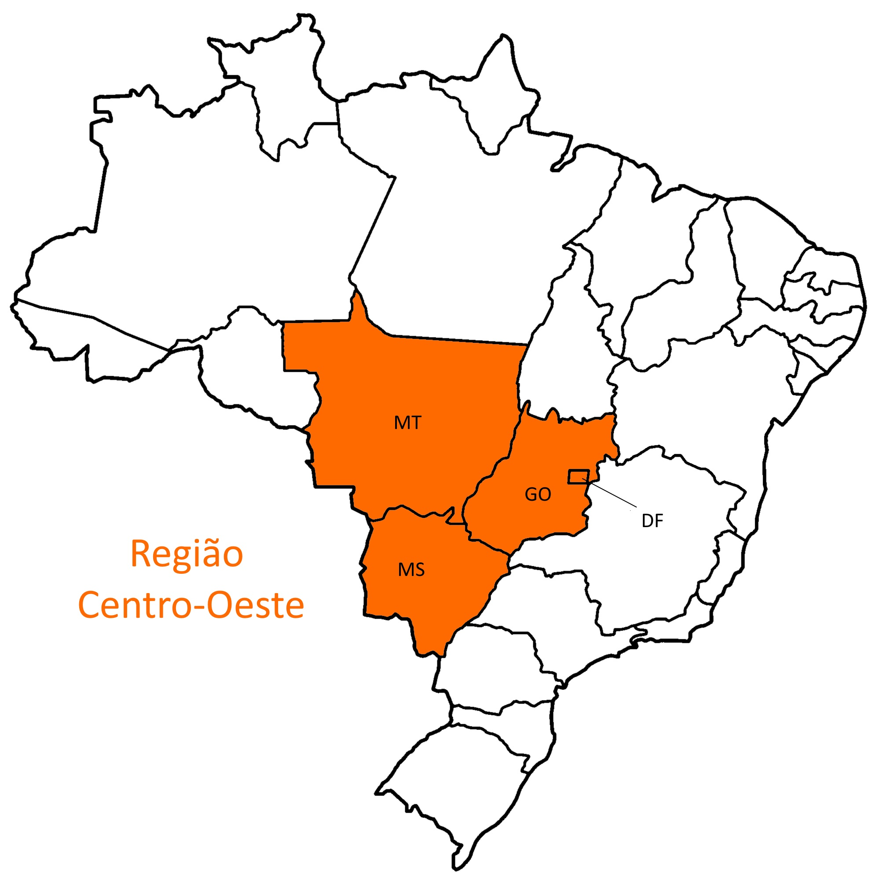
Fique atento: há uma atividade avaliativa!

SEQUÊNCIA DIDÁTICA: NOSSO CORPO ESTÁ NA HISTÓRIA

DISCIPLINA: HISTÓRIA E GEOGRAFIA

Dando continuidade ao nosso estudo sobre as grandes regiões brasileiras, nessa semana conheceremos um pouco da Região Centro-Oeste, segunda maior região do Brasil em extensão territorial.

- No seu livro, na página 248 e 249, realize a leitura e observe com atenção as imagens.
Em seu caderno copie e responda as questões:
- Quais são as principais formações vegetais nativas presentes na região Centro-Oeste? Escreva as características de cada uma.
- Qual a principal atividade econômica nela desenvolvida?

- A PRESENÇA MARCANTE DA AGROPECUÁRIA NA REGIÃO CENTRO-OESTE, na página 250 realize a leitura. Relembre nossos estudos em Matemática analisando os gráficos apresentados.

- PRATIQUE E APRENDA, página 251, faça as atividades 1 e 2;

- A atividade 3 da página 251 será AVALIATIVA:
Antes de responder no caderno a questão proposta, leia a REPORTAGEM DO ESTADÃO no link https://bit.ly/2RplJCM que está em Poconé (MT) e acompanha de perto a devastação causada pelo fogo e o resgate de animais, entre eles uma onça pintada. Você pode também assistir ao vídeo da reportagem através do link abaixo ou no grupo de WhatsApp postado na segunda-feira:
https://www.youtube.com/watch?v=nHUH-nckyzY&feature=youtu.be.
- Converse com seus familiares sobre o assunto e responda a questão:
Quais são os fatores responsáveis pela perda do hábitat natural de muitos animais silvestres do Cerrado e do Pantanal? Na sua opinião o que pode ser feito para evitar que isso ocorra?
Envie uma foto da sua resposta no WhatsApp da professora Gláucia até o dia 02/10.

